

名字錯了

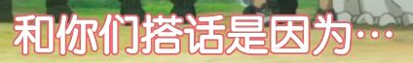

君たちに声をかけたのは…

